
北京市海淀区2021-2022学年高三上学期期末考试
政治试题
本试卷共8页；共100分。考试时长90分钟。考生务必将答案答在答题纸上，在试卷上作答无效。考试结束后，将本试卷和答题纸一并交回。
第一部分
本部分共15小题．，每小题3分。共45分。在每小题列出的四个选项中，选出最符合题目要求的一项。
反垄断法施行十三年，迎来首次大修12021年10月23日至11月21日，《中华人民共和国反垄断法（修正草案）》公开征求社会公众意见。草案对平台经济“二选一”等现象进行了规制。回答第1-2题。
1．“二选一”是指网络购物、外卖送餐等领域的平台运营企业利用自身优势地位和平台内商家对平台的依赖性，采取不正当手段强迫商家只能在本平台或其他平台选择一个进行经营。平台运营企业实施“二选一”行为（ ）
①侵害了消费者自主选择的权利，消费者可以通过消费者协会维护自身权益
②侵害了平台内商家自主经营的权利，商家可以向市场监督管理部门举报
③是对竞争对手的不正当竞争行为，对方可以提交仲裁机构进行商事仲裁
④限制了相关市场竞争，破坏了市场秩序，人民检察院应对其提起刑事诉讼
A．①② B．①③ C．②④ D．③④
2．草案增加了“经营者不得滥用数据和算法、技术、资本优势以及平台规则等排除、限制竞争”等条款，可以有效规制“二选一”等平台经济发展中出现的新问题。反垄断法修订（ ）
①是政府通过立法提升我国平台经济竞争力的举措
②体现政府实施科学宏观调控，保持经济总量平衡
③有利于政府发挥市场监管职能，促进公平竞争
④有利于更好规范平台经济发展，回应人民诉求
A．①② B．①④ C．②③ D．③④
3．彰显法律力度，传递法治温度。近年来，人民法院不断简化立案环节，优化办事流程，实现当天立案、一次办成；直播庭审，让更多不在庭审现场的网民感受到“看得见的正义”；公开裁判文书，让群众了解裁判的理由和过程……这些举措有利于（ ）
①促进立法公开，凝聚社会共识②加强法律援助，坚持规范执法
③实现诉讼便民，维护人民权益④开展法治教育，增强法治观念
A．①② B．①④ C．②③ D．③④
4．王某将一套商品房卖给丁某，丁某按合同约定支付了房价的80%，余款在办理产权过户手续时支付。王某将房屋钥匙交给丁某，供其先行人住。几个月后，王某又与刘某签订合同，将同一房屋卖给刘某'并且到房管部门将产权过户到刘某名下。刘某与丁某就该房屋的产权归属发生了争议。以下说法正确的有（ ）
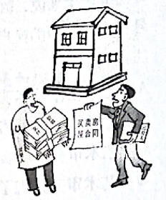
①丁某支付房款且订立合同在先，但无法取得该房屋所有权
②该房屋已经过户到刘某名下，丁某应要求刘某返还房屋
③王某“一房二卖”的行为，导致两个合同均不生效
④王某与丁某签订了合同，无法履约应承担违约责任
A．①② B．①④ C．②③ D．③④
5．随着社会公众法律意识的提高，为避免因继承问题产生纠纷，订立遗嘱逐渐成为常见现象。关于继承，以下认识有误的是（ ）
A．继承人在所继承遗产的范围内承担被继承人未偿还债务的清偿责任
B．被继承人可以立遗嘱将个人财产赠与法定继承人之外的组织、个人
C．有扶养能力但不尽扶养义务的继承人，分配遗产时应当少分但不能不分
D．法律尊重遗嘱人生前意愿，遗嘱继承的法律效力优先于法定继承
6．《红楼梦》“葫芦僧乱判葫芦案”中有如下情节：贾政的外甥薛蟠纵奴打死冯渊，冯家人至应天府报案。知府贾雨村曾被贾政提携，便谎称薛蟠被冯魂追索已死，令薛家赔了冯家一些“烧埋银”，胡乱结案。贾雨村修书告知贾政“令甥之事已完，不必过虑”。用法治思维反思这一案件，以下说法正确的有（ ）
①冯家人可以要求贾雨村退出案件的审理②冯家人与薛蟠的诉讼属于行政诉讼
③薛蟠纵奴伤人，应承担元过错侵权责任④贾雨村枉法裁判，需要依法承担责任
A．①② B．①④ C．②③ D．③④
7．黑格尔的辩证法是马克思主义哲学的直接理论来源之一。马克思和恩格斯对黑格尔的辩证法进行了改造，使其“不是用头立地而是重新用脚立地了”。下列观点能够体现“用脚立地”的是（ ）
A．凡一切事物，其自身的真相，必然是思想所思的那样，所以思想即在于提示出对象的真理
B．思维过程是现实事物的创造主，而现实事物只是思维过程的外部表现
C．一个有文化的民族竟没有形而上学——就象一座庙，其他各方面掷装饰得宫丽堂皇，却没有至圣的神那样
D．观念的东西不外是移入人的头脑并在人的头脑巾改造过的物质的东西而已
8．对视觉艺术来说，凝视是重要的，只有情感加诸其上才会产生奇妙的反应。艺术作品宛如一扇扇悬置在时空中的窗户，我们在窗外凝视作品，作者也通过艺术作品温柔凝望外面的世界。以下说法正确的是（ ）
A．艺术创作是客观世界在观众眼中的投影
B．艺术创作的灵感来源于艺术家对世界的体悟
C．艺术审美需要实现作者、作品和观者的有机统一
D．艺术审美体现了作品和观者间本质的、必然的联系
9．《重阳奇妙游》采用“网剧+网综”的形式将节目与故事情节相结合，生动诠释了重阳节这一传统节日，为观众献上了一桌传统文化盛宴。向传统要资源，向现代要技术，以创新手法为传统文化换上时代“新衣”，《重阳奇妙游》的成功在于（ ）
①善于分析和把握事物存在和发展的各种条件
②在传统与现代的对立统一中找到创新的正确方法
③以扬弃的态度全盘接收传统文化以促成质变
④通过思维抽象在思想中再现内容丰富的具体事物
A．①② B．①③ C．②④ D．③④
10．毛泽东曾说：“辛亥革命有它的胜利，它打倒了直接依赖帝国主义的清朝皇帝。但后来失败了，没有巩固它的胜利，封建势力代替了革命，袁世凯代替了孙中山。”2021年是辛亥革命110周年，某班学生围绕“应当如何看待辛亥革命的得与失”展开了讨论。以下观点合理的有（ ）
甲：要辩证看待辛亥革命的得与失，坚持矛盾分析法，抓住主要矛盾
乙：袁世凯窃取辛亥革命果实，说明社会历史是由人的动机、目的决定的
丙：我们要从中华民族伟大复兴的全局出发，正确看待辛亥革命的价值
丁：辛亥革命启示我们要实现中华民族伟大复兴，道路是最根本的问题
A．甲乙 B．甲丙 C．乙丁 D．丙丁
11．1964年10月16日，我国第一颗原子弹爆炸成功；2003年10月16日，我国首次载人航天飞行圆满成功；2021年10月16日，神舟十三号再次奔赴星辰大海。“跨越时空的同一天”见证了一代又一代中国人的责任担当，记录了一代又一代中国人的拼搏奋进。这一历程启示我们（ ）
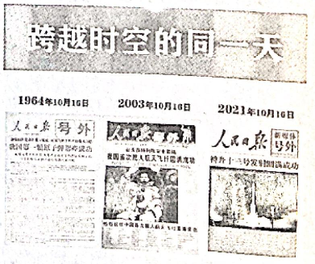
①梦想无垠，应当将追求个人梦想作为正确的价值选择
②埋头实干，重视量的积累，将精神力量转化成物质力量
③砥砺前行，在发挥主观能动性的基础上推动实践发展
④坚定理想，在为人民利益的不懈奋斗中书写人生华章
A．①② B．①③ C．②④ D．③④
12．2021年，北京市持续深入开展“北京榜样”主题活动，共评审产生周榜人物131名、月榜人物61名，类别和行业分布典型性强、代表性广。通过宣传榜样人物助人为乐、见义勇为、诚实守信、敬业奉献、孝老爱亲、勤劳节俭、热心公益等方面的道德品质，引导崇德向善、见贤思齐的文明风尚。“北京榜样”活动（ ）
①满足文化需求，有助于加快现代文化产业发展②传播文明理念，有助于推动建设社会主义文化强国
③汇集榜样人物，有助于培育社会主义核心价值观④主动吸收外来，有助于借鉴世界各国优秀文明成果
A．①② B．①④ C．②③ D．③④
13．在学习《经济与社会》时，老师讲到“国有企业要积极承担社会责任”。小源做出了如下推理：
国有企业要承担社会责任。
L公司不是国有企业。
所以，L公司不用承担社会责任。
从演绎推理的角度来看，他的推理犯了（ ）
A．“四概念”的错误 B．“大项不当扩大”的错误
C．“中项不周延”的错误 D．“小项不当扩大”的错误
某班学生学习《逻辑与思维》之后，尝试把形式逻辑运用到日常生活和学习中去。回答第14-15题。
14．甲组同学用图表示两个概念外延之间的关系。下列组合中符合右图示意的是
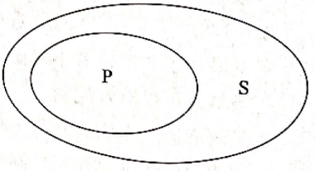
A．S：基层群众自治制度 P：基本政治制度 B．S：国体 P：政体
C．S：侵权责任 P：违约责任 D．S：担保物权 P：质权
15．乙组同学从媒体上摘录了一些语句进行分析。以下语句中符合充分条件假言判断逻辑结构的是
A．如果患了阑尾炎，就要肚子疼
B．只有实践，才是检验真理的唯一标准
C．汉语言博大精深，单一个字，就可能有多个字义
D．如果说上半场他们比较拘谨，那么，下半场他们比较放得开
第二部分
本部分共7题，共55分。
16．（8分）阅读材料，回答问题。
中国共产党是一个高度重视总结历史经验、也善于总结历史经验的马克思主义执政党。每到重要历史时刻和重大历史关头，党都要回顾历史、总结经验，从历史中汲取继续前进的智慧和力量。
1945年，党的六届七中全会通过了《关于若干历史问题的决议》，对建党以后特别是党的六届四中全会至遵义会议前这一段党的历史及其经验教训进行了总结，对若干重大历史问题作出了结论，使全党特别是党的高级干部对中国革命基本问题的认识达到了一致，增强了全党团结，为党的七大胜利召开创造了充分条件，有力促进了中国革命事业发展。
1981年，党的十一届六中全会通过了《关于建国以来党的若干历史问题的决议》，回顾了新中国成立以前党的历史，总结了社会主义革命和建设的历史经验，对一些重大事件和重要人物作出了评价，特别是正确评价了毛泽东同志和毛泽东思想，分清了是非，纠正了“左”右两方面的错误观点，统一了全党思想，对推动党团结一致向前看、更好推进改革开放和社会主义现代化建设产生了重大影响。
2021年，党的十九届六中全会审议通过了《中共中央关于党的百年奋斗重大成就和历史经验的决议》。在党成立一百周年的重要历史时刻，在党和人民胜利实现第一个百年奋斗目标、全面建成小康社会，正在向着全面建成社会主义现代化强国的第二个百年奋斗目标迈进的重大历史关头，全面总结党的百年奋斗重大成就和历史经验，对推动全党进一步统一思想、统一意志、统一行动，团结带领全国各族人民夺取新时代中国特色社会主义新的伟大胜利，具有重大现实意义和深远历史意义。
运用矛盾的普遍性和特殊性辩证关系原理，阐释中国共产党“从历史中汲取继续前进的智慧和力量”的科学性。
17．（10分）阅读材料，回答问题。
文物承载灿烂文明，传承历史文化，雏系民族精神，是老祖宗留给我们的宝贵遗产，是加强社会主义精神文明建设的深厚滋养。近年来，不少博物馆积极开发文创产品，利用珍贵文物所拥有的特色元素，进行巧妙设计，使文物走入人们的日常生活。
(1)思想政治课上，某班学生登录网络博物馆查阅资料，选择自己感兴趣的一件文物并设计相关文创产品。现邀请你参与其中，完成下表。（6分）
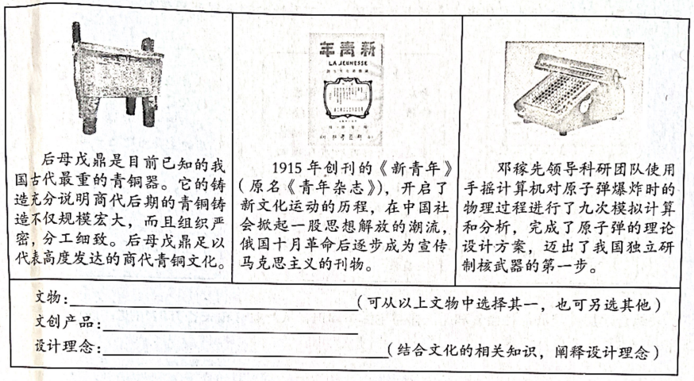
(2)结合你的设计，从创新思维的角度，谈谈你是如何设计出这一文创产品的。（4分）
18．（8分）阅读材料，回答问题。
下姜村，位于浙江省淳安县西南部山区。近年来，在党的带领下，下姜村实现脱贫致富、迈向共同富裕，被誉为“梦开始的地方”。
下姜村实行了党群“1+7”（一家亲）机制，让1名新书记与7名老书记结对，让1个党员与7户村民结对，使新书记有监管人，老书记有话语权，党员有联系户，村民有解忧人。通过党员群众自荐和党组织推荐，下姜村创建了由10人组成的村级“群英智囊团”，凡涉及村级民生改善、工程项目、重大决策等事项，“群英智囊团”成员全程参与，承担建言、服务、监督、评议等职责。同时，建立了每周村务联席会议制度、每月村民代表大会决议制度等民主议事机匍，进一步拓宽群众参与渠道，明确涉及群众利益的重大决策、项目等均须村民代表大会、户主大会进行表决并由村级法律顾问一一“把脉”。下姜村还成立了实业发展有限公司，786名村民以人口股、现金股和资源股3种方式成为股东，实现了“人人当股东、个个有股份”；面向社会公开聘请乡村振兴职业经理人，负责实业公司运营管理，把土地征用改为土地入股，建立土地集约经营“双赢模式”，让村民享受更高、更长久的土地效益。
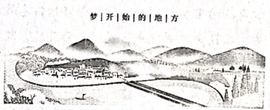
结合运用《经济与社会》和《政治与法治》知识，分析下姜村是如何成为“梦开开始的地方”。
19．(6分)阅读材料，回答问题。
密室剧本杀行业是指根据一定的故事剧情，提供剧本、机关密室、实景场地中的一种或多种，以逻辑推理为主，供消费者之间互动或消费者与场所演职人员互动的文化业态。适度的角色扮演有利于参与者释放精神压力，因此近年来这一行业迅速发展，但同时也出现了一系列问题。某校学生以“密室剧本杀行业如何实现起性发展”为题，针对产业链上的不同环节进行调查，了解该行业发展中存在的具体问题。以下是他们调查得到的资料。
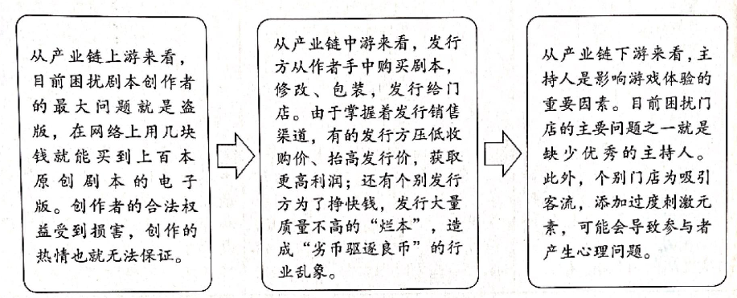
综合运用《经济与社会》和《法律与生活》知识，从产业链相关各方的角度，谈谈如何促进密室剧本杀行业良性发展。
20．(8分)阅读材料，回答问题。
高中生小陈家里遇到一件烦心事：父亲陈某通过A公司经营的购物网站购买了1台电视机，该商品的名称、型号、价款等详细信息展示于网站上，内容明确具体。陈某点击商品链接进行购买，确认订单并完成了支付。两天后，陈某收到A公司发来的电子邮件，称由于商品缺货，A公司取消了订单，无法提供所购电视机并将货款退还陈某。陈某拒绝接受这一结果，多次与A公司沟通，问题仍无法解决。陈某打算将A公司诉至法院。
小陈准备运用所学《法律与生活》知识，帮父亲撰写起诉状。
(1)陈某可以提出哪些诉讼请求？结合所学，说明理由。（4分）
根据法律规定，起诉状应当记明证据和证据来源。小陈提出疑问：明明是A公司有错，为什么要我们提供证据？我应当收集哪些证据呢？
(2)结合所学，解答小陈的疑问。（4分）
21．（6分）阅读材料，回答问题。
《史记》记载，秦朝末年，天下纷争，群雄逐鹿。项羽率先领兵攻入函谷关，代楚怀王分封诸侯，一时勇猛无二，但最终败于刘邦手下，在乌江岸边自刎。项羽的故事历来为人慨叹。
题乌江亭  杜牧  胜败兵家事不期，  包羞忍耻是男儿。  江东子弟多才俊，  卷土重来未可知。 | 叠题乌江亭  王安石  百战疲劳壮士哀，  中原一败势难回。  江东子弟今虽在，  肯与君王卷土来？ | 夏日绝句  李清照  生当作人杰，  死亦为鬼雄。  至今思项羽，  不肯过江东。
注：杜诗作于唐会昌元年（841年）杜牧赴任池州刺史途中。王诗作于北宋至和元年（1054年）王安石担任舒州通判期满赶赴京城途中。李诗作于南宋建炎三年（1129年），其时宋高宗在金朝军队进攻下放弃建康府向南躲避。
在如何看待项羽的问题上，三人的观点各不相同。选择恰当的哲学原理，分析他们观点不同的原因。
22．（9分）阅读材料，回答问题。
有限与无限，是值得我们深入思考的问题。
将自然数0、1、2、3……不断地累加，和可以趋向于无穷大；物理学家认为，我们对宇宙的观测是有限的，而对宇宙的认知却是无限的；对经济学家而言，资源的稀缺性和需求的无限性之间的矛盾是他们关注的~本问题……
人生也是有限的。有人说生命有限，知识无限，以有限的生命去追求无限的知识，终究是不成的。也有人说，个人的生命是有限的，但为人民服务是无限的，应当把有限的生命投入到无限的为人民服务中去。
从哲学角度，谈谈你对“有限与无限”的理解。
要求：观点鲜明；可以全面论述，也可以就某一点深入分析；知识运用准确、贴切；论述合乎逻辑，条理清晰。

海淀区2021—2022学年第一学期期末练习
高三思想政治参考答案
2022.01
第一部分 共15小题，每小题3分，共45分。
题号 | 1 | 2 | 3 | 4 | 5 | 6 | 7 | 8 | 9 | 10
答案 | A | D | D | B | C | B | D | C | A | D
题号 | 11 | 12 | 13 | 14 | 15
答案 | C | C | B | D | A

第二部分 共7小题，共55分。
16．（8分）
矛盾的普遍性和特殊性辩证关系原理是马克思主义普遍原理同各国具体实际相结合的哲学基础。矛盾的普遍性和特殊性相互连结，普遍性寓于特殊性之中，特殊性包含普遍性。在百年奋斗历史中，中国共产党始终以马克思主义普遍原理为指导，坚持从实际出发，根据不同阶段具体国情制定政策、总结经验，指导革命、建设、改革实践；中国共产党及时回答时代之问、人民之问，不断推进马克思主义中国化时代化，赋予马克思主义新的鲜活力量。发展中国特色社会主义是一个不断实践的过程，是一个以马克思主义基本原理为指导，努力探索中国社会主义建设和改革特殊规律的过程，它体现了矛盾的普遍性与特殊性、共性与个性的具体的历史的统一。（其他答案言之有理，可酌情给分）

17．（10分）
（1）评分标准：文创产品与所选文物相关，能结合相关知识，阐释设计理念。可从实现中华优秀传统文化创造性转化与创新性发展、弘扬和培育民族精神等角度阐释。（6分）
等级水平 | 等 级 描 述
水平4 | 观点鲜明，能明确表达自己的见解；紧扣问题，综合运用所学知识展开论述；逻辑严密，条理清晰
水平3 | 观点比较明确，能表达自己的见解；能扣住问题展开论述，知识运用比较准确；逻辑性较强，有条理
水平2 | 观点不明确；论述不能集中指向问题，罗列知识；知识运用不正确；论述缺乏逻辑，条理性差
水平1 | 应答与试题无关；或重复试题内容；或没有应答
（2）评分标准：能运用相关知识，结合设计方案，说明设计思路。（4分）

18．（8分）
下姜村坚持党的领导，建立“1+7”机制，充分发挥党员的先锋模范作用，引领乡村发展；通过“群英智囊团”、民主议事机制，拓宽群众参与渠道，完善基层群众自治；坚持共享发展，以村民入股等制度安排实现全民共享，使村民有更多获得感；成立实业公司，通过市场化经营，带动村民致富，迈向共同富裕。（其他答案言之有理，可酌情给分）

19．（6分）
等级水平 | 等 级 描 述
水平4 | 观点鲜明，能明确表达自己的见解；紧扣问题，综合运用所学知识展开论述；逻辑严密，条理清晰
水平3 | 观点比较明确，能表达自己的见解；能扣住问题展开论述，知识运用比较准确；逻辑性较强，有条理
水平2 | 观点不明确；论述不能集中指向问题，罗列知识；知识运用不正确；论述缺乏逻辑，条理性差
水平1 | 应答与试题无关；或重复试题内容；或没有应答

20．（8分）
（1）诉讼请求：A公司继续履行原订单并交付货物，同时承担本案诉讼费用。
理由：陈某与A公司的买卖合同，双方的意思表示真实，没有违反法律的强制性规定和公序良俗，是有效合同。除法律另有规定或者当事人另有约定外，合同的一方当事人不能单方面变更或者解除合同，否则须承担违约责任。A公司未与陈某协商，单方面解除合同，须承担违约责任。（4分）
（2）证据作为认定案件事实的依据，是诉讼的灵魂。民事诉讼实行“谁主张，谁举证”的举证原则。法律规定当事人对自己提出的主张有责任提供证据。没有证据或者证据不足的，由负有举证责任的当事人承担不利后果。陈某应当收集网站相关页面、订单、电子邮件等证据。（4分）

21．（6分）
价值判断和价值选择是在社会实践的基础上形成的，会因时间、地点和条件的变化而不同。三位诗人生活在不同的历史时期，身处不同的社会环境之中，对项羽的评价也会有所差异。社会地位不同、需要不同，价值判断与价值选择也就会不同。三位诗人受到不同立场、观点、方法的影响，对项羽作出了不同的评价。（其他答案言之有理，可酌情给分）

22．（9分）
等级水平 | 等 级 描 述
水平4 | 观点鲜明，能明确表达自己的见解；紧扣问题，综合运用所学知识展开论述；逻辑严密，条理清晰
水平3 | 观点比较明确，能表达自己的见解；能扣住问题展开论述，知识运用比较准确；逻辑性较强，有条理
水平2 | 观点不明确；论述不能集中指向问题，罗列知识；知识运用不正确；论述缺乏逻辑，条理性差
水平1 | 应答与试题无关；或重复试题内容；或没有应答

